5/15/2023

**TÀI LIỆU ĐẶC TẢ YÊU CẦU**

HỆ THỐNG QUẢN LÝ BÁN HÀNG KEBAB NGON

TRƯỜNG ĐẠI HỌC KINH TẾ - ĐẠI HỌC ĐÀ NẴNG

KHOA THỐNG KÊ - TIN HỌC

LỚP 47K14

nHÓM 6

**ĐÀ NẴNG 2023**

MỤC LỤC

CHƯƠNG I. Mô tả khái quát hệ thống 2

1.1 Tổng quan về hệ thống 2

1.2 Sơ đồ luồng nghiệp vụ hệ thống (Business Workflow) 2

1.3 Sơ đồ Use case 4

CHƯƠNG II. Yêu cầu chức năng 4

2.1 UC đăng nhập 4

2.2 UC đổi ngôn ngữ 6

2.3 UC nhắn tin 8

2.4 UC lọc món 10

2.5 UC chọn món 11

2.6 UC nhận đơn 12

2.7 UC tạo hóa đơn 14

2.8 UC thanh toán 15

2.9 UC quản lý nhân viên 17

2.10 UC chỉnh sửa ca trực 19

2.11 UC quản lý đơn hàng 20

2.12 UC quản lý quán ăn 22

CHƯƠNG III. YÊU CẦU PHI CHỨC NĂNG 24

3.1 Yêu cầu về giao diện 24

3.2 Yêu cầu về tính chất 24

# CHƯƠNG I. Mô tả khái quát hệ thống

## Tổng quan về hệ thống

Hệ thống quản lý bán hàng sẽ giải quyết các khó khăn về các vấn đề của khách hàng (ngôn ngữ của khách hàng, cách thức chọn món, những câu hỏi hoặc nhận xét của khách hàng cho quán), vấn đề của nhân viên (nhận đơn, lập hóa đơn, thanh toán) và vấn đề của quản lý (quản lý nhân viên, quản lý đơn hàng, quản lý quán ăn).

## Sơ đồ luồng nghiệp vụ hệ thống (Business Workflow)

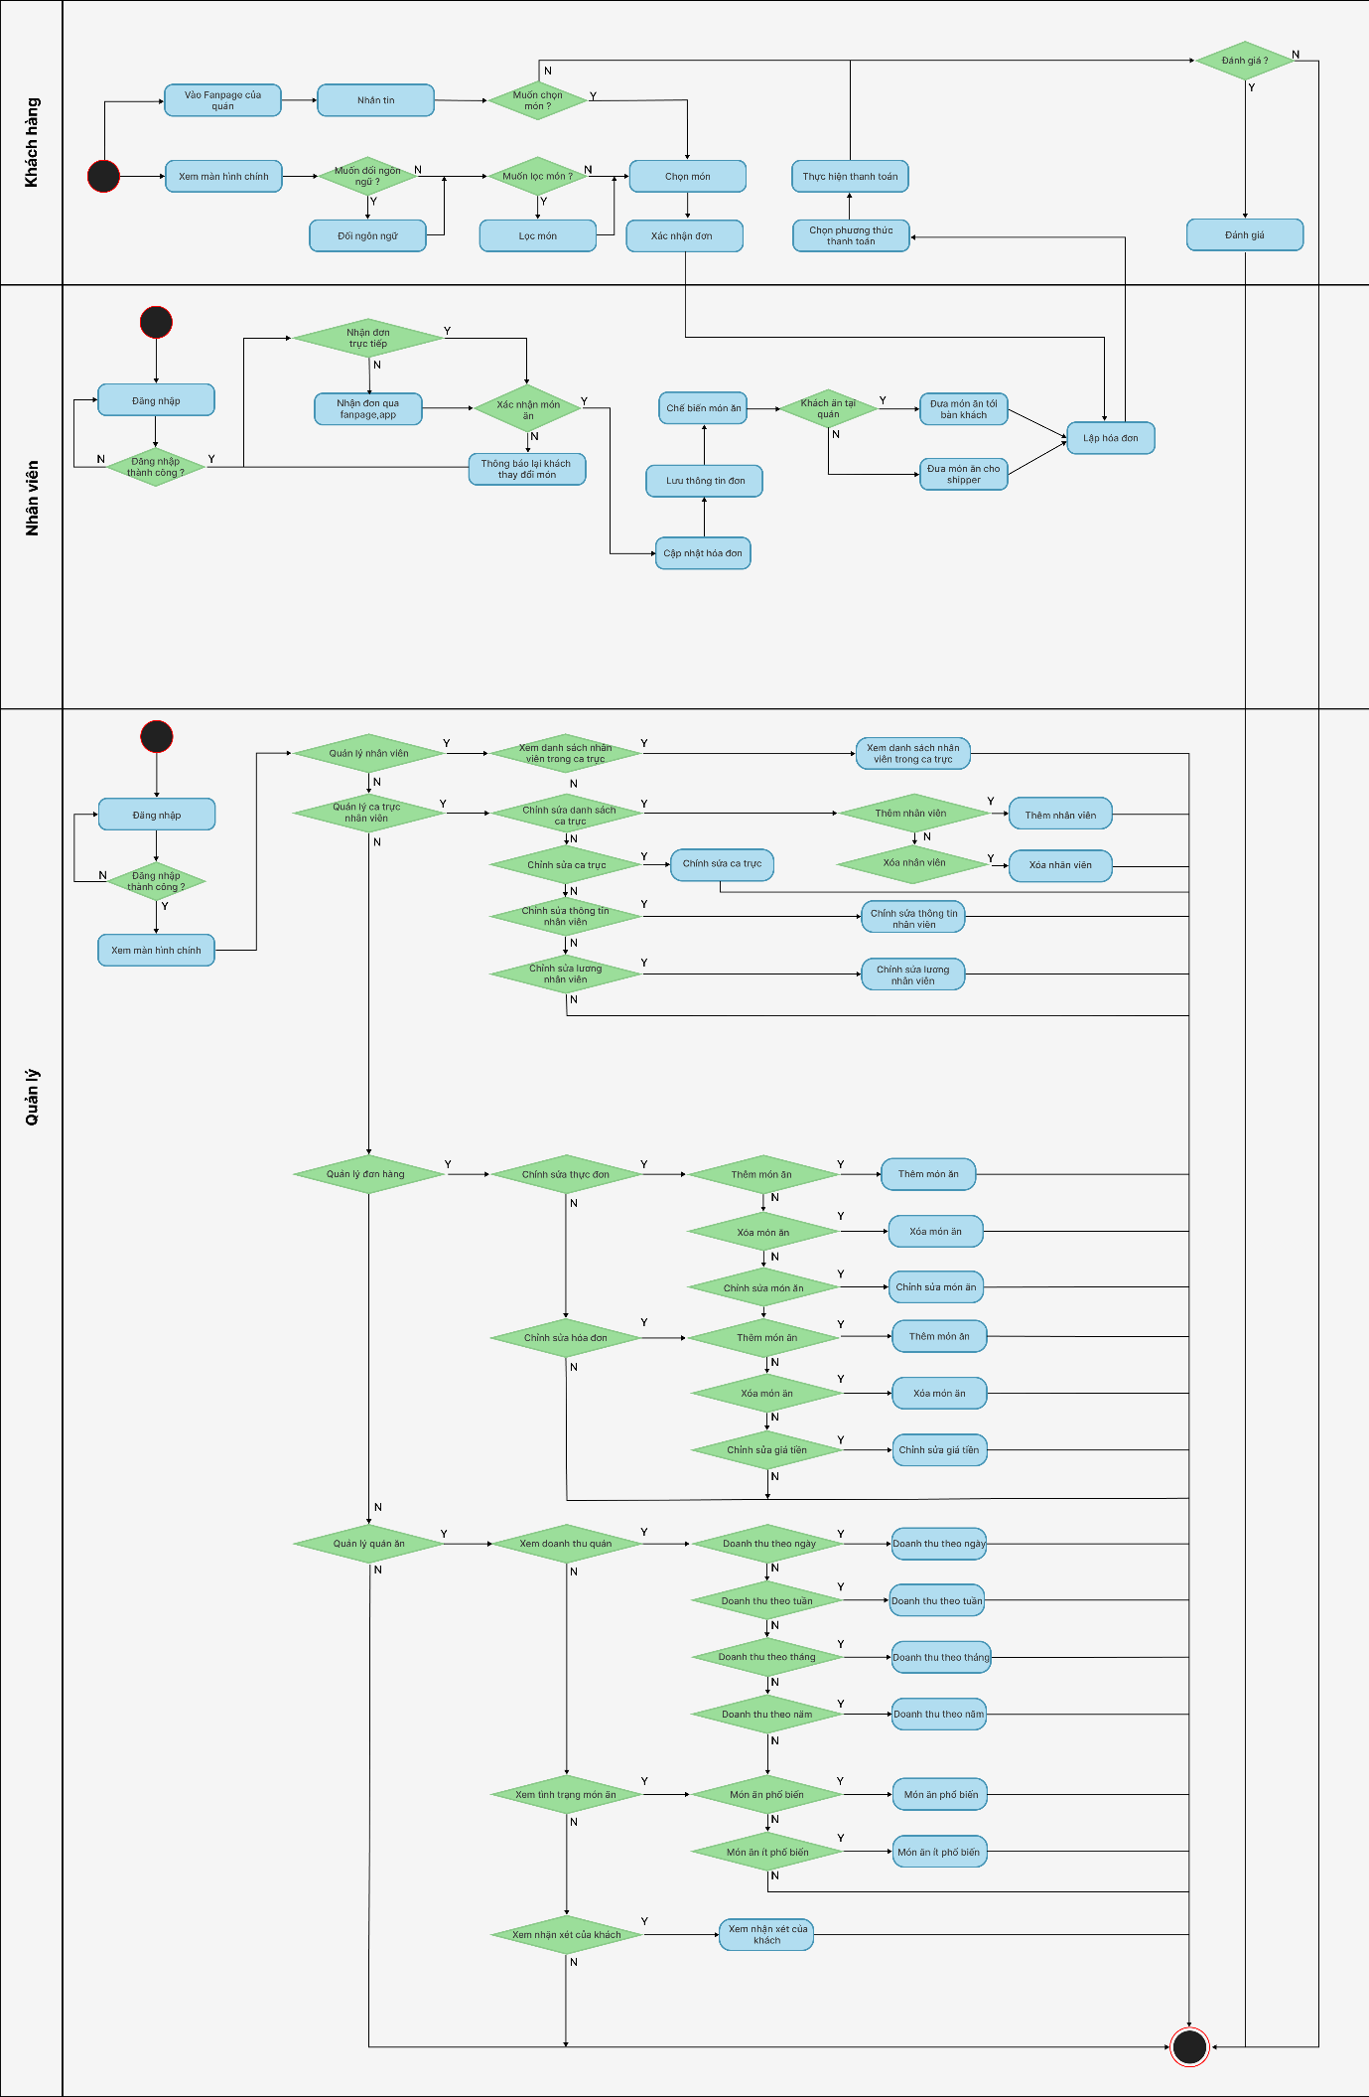

## Sơ đồ Use Case

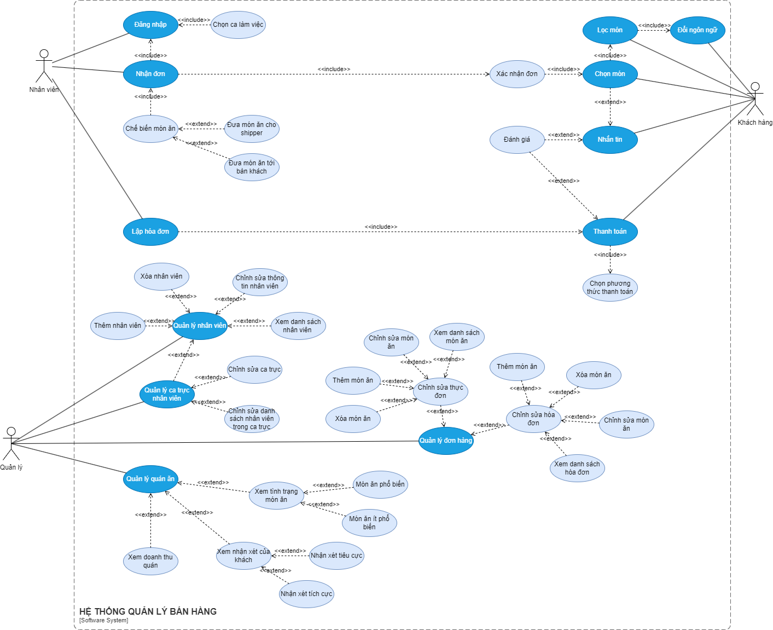

# CHƯƠNG II. Yêu cầu chức năng

MÔ TẢ CHI TIẾT USE CASE (ĐẶC TẢ USE CASE)

## 2.1 UC đăng nhập

Mô tả chi tiết

|  |  |
| --- | --- |
| Use case ID | 1 |
|  |
| Use case name | Đăng nhập |  |
|  |
| Description | Là nhân viên, tôi muốn đăng nhập để chọn ca làm việc |  |
|  |
| Actors | Nhân viên |  |
| Priority | Must have |  |
| Triggers | Nhân viên chọn ca làm việc |  |
| Pre-conditions | N/A |  |
| Post-conditions | Nhân viên đăng nhập vào hệ thống |  |
| Nhân viên chọn được ca làm việc |  |
| Main flow | 1. Nhân viên đăng nhập vào tài khoản cá nhân |  |
| 1. Nhân viên lựa chọn được ca làm việc |  |
| Alternative flows | 2a. Nhân viên chọn trả lời tin nhắn khách hàng |  |
| 2b. Nhân viên chọn phục vụ tại quán |  |
| Exception flows | 2a. Nếu ca làm đã full thì kết thúc |  |
| Business rules | N/A |  |
| Non-functional requirements | N/A |  |

Activity diagram

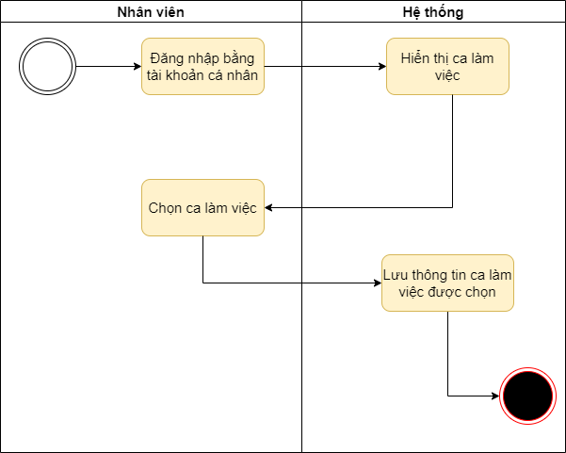

## UC đổi ngôn ngữ

Mô tả chi tiết

|  |  |
| --- | --- |
| Use case ID | 2 |
|  |
| Use case name | Đổi ngôn ngữ |  |
| Description | Là khách hàng, tôi muốn đổi ngôn ngữ để thuận tiện cho việc sử dụng. |  |
|  |
| Actors | Khách hàng |  |
| Priority | Must have |  |
| Triggers | Khách hàng chọn đổi ngôn ngữ trong cài đặt |  |
| Pre-conditions | N/A |  |
| Post-conditions | Hệ thống tiếp nhận và tự động dịch đưa ra ngôn ngữ khách hàng đã chọn |  |
| Main flow | 1. Khách hàng hàng vào cài đặt để chọn đổi ngôn ngữ |  |
| 2. Hệ thống hiển thị các loại ngôn ngữ có thể dịch cho khách hàng |  |
| 3. Khách hàng chọn ngôn ngữ |  |
| 4. Hệ thống tự động dịch đưa ra ngôn ngữ khách hàng đã chọn |  |
| Alternative flows | N/A |  |
| Exception flows | 4a. Nếu bị lỗi trong quá trình dịch ngôn ngữ, hiển thị “Lỗi trong quá trình dịch ngôn ngữ” và quay lại bước 2 |  |
| Business rules | N/A |  |
| Non-functional requirements | N/A |  |

Activity diagram

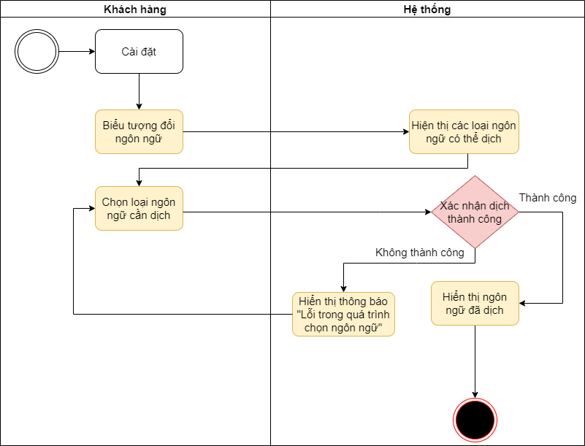

## UC nhắn tin

Mô tả chi tiết

|  |  |
| --- | --- |
| Use case ID | 3 |
|  |
| Use case name | Nhắn tin |  |
|  |
| Description | Là khách hàng, tôi muốn nhắn tin đến quán để đặt bàn hoặc cần tư vấn món ăn hoặc là đặt đồ ăn |  |
|  |
| Actors | Khách hàng |  |
| Priority | Must have |  |
| Triggers | Khách hàng chọn nhắn tin |  |
| Pre-conditions | N/A |  |
| Post-conditions | Khách hàng nhắn tin được với quán |  |
| Khách hàng thỏa mãn nhu cầu của mình |  |
| Main flow | 1. Khách hàng nhắn tin tới quán |  |
| 2. Nhân viên phản hồi lại và chăm sóc khách hàng |  |
| 3. Khách hàng order món ăn |  |
| 4. Nhân viên xác nhận món |  |
| 5. Nhân viên lập hóa đơn |  |
| Alternative flows | 1a. Khách hàng gọi món và cần ship |  |
| 1b. Khách hàng đặt bàn |  |
| 1c. Khách hàng cần tư vấn |  |
| Exception flows | 4a. Nếu nhân viên xác nhận lại món ăn mà khách hàng không phản hồi hoặc từ chối thì kết thúc |  |
| Business rules | N/A |  |
| Non-functional requirements | N/A |  |

Activity diagram

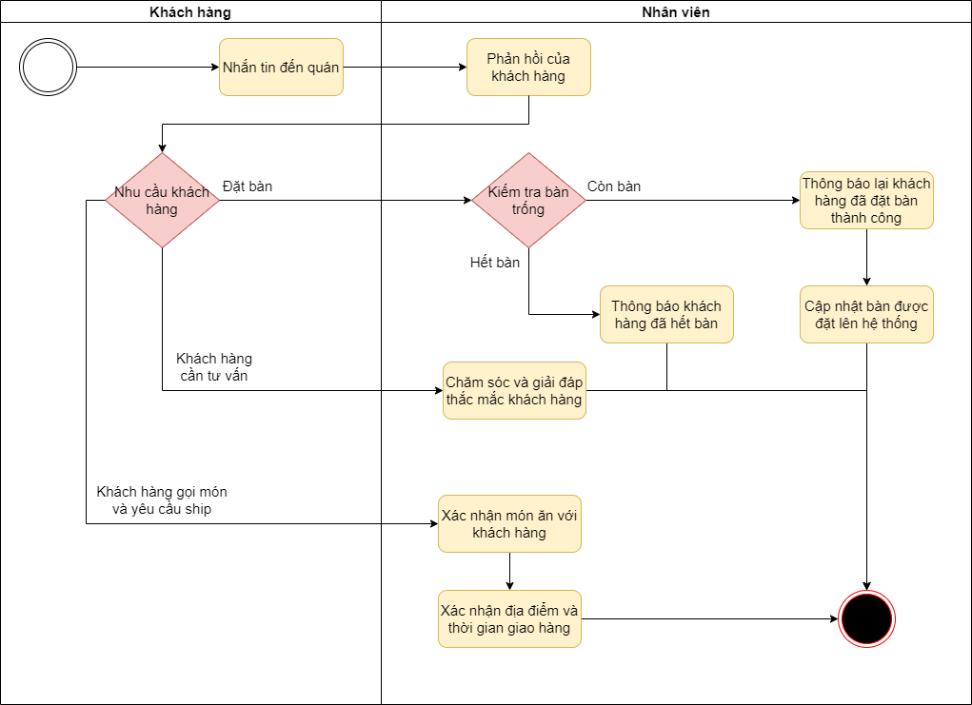

## UC lọc món

Mô tả chi tiết

|  |  |
| --- | --- |
| Use case ID | 4 |
|  |
| Use case name | Lọc món |  |
|  |
| Description | Là khách hàng, tôi lọc món cho dễ dàng chọn món ăn hơn |  |
|  |
| Actors | Khách hàng |  |
| Priority | Must have |  |
| Triggers | Khách hàng chọn lọc món |  |
| Pre-conditions | Khách hàng phải đặt món |  |
| Post-conditions | Khách hàng đã lọc được món ăn theo ý muốn của khách hàng nhờ lọc món |  |
| Main flow | 1. Hệ thống hiển thị các món ăn và các chế độ lọc món: theo giá, theo đánh giá khách hàng ... |  |
| 2. Khách hàng chọn chế độ lọc món |  |
| 3. Hệ thống đưa ra các món ăn đã lọc theo chế độ khách hàng hàng chọn |  |
| Alternative flows | N/A |  |
| Exception flows | 3a. Nếu bị lỗi trong lúc lọc món, hiển thị thông báo “Lỗi trong quá trình lọc món” và quay lại bước 2. |  |
| Business rules | N/A |  |
| Non-functional requirements | N/A |  |

Activity diagram

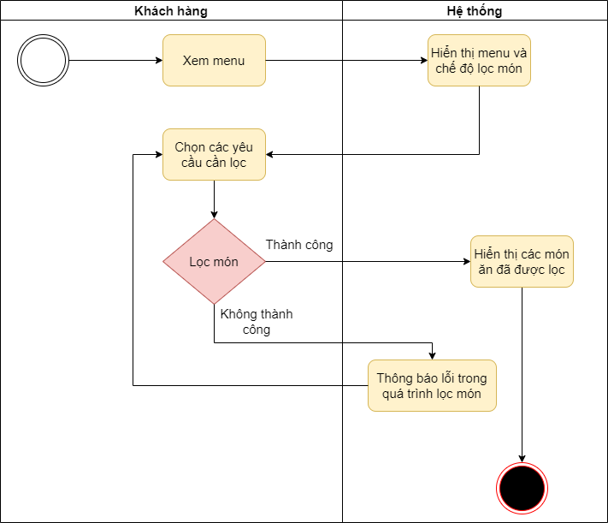

## UC chọn món

Mô tả chi tiết

|  |  |
| --- | --- |
| Use case ID | 5 |
| Use case name | Chọn món |
| Description | Là khách hàng, tôi muốn chọn món ăn của mình |
| Actors | Khách hàng, hệ thống |
| Priority | Must have |
| Triggers | Khách hàng chọn món ăn của mình |
| Pre-conditions | Khách hàng đã lọc được món theo yêu cầu của mình |
| Post-conditions | Khách hàng chọn được món ăn theo ý muốn của mình |
| Main flow | 1. Hệ thống sẽ đưa ra danh sách món ăn sau khi lọc theo ý muốn của khách hàng |
| 2. Khách hàng chọn một hoặc nhiều món ăn được hiển thị sau khi lọc |
| 3. Khách hàng nhấn xác nhận để đồng ý chọn |
| Alternative flows | N/A |
| Exception flows | 3a. Nếu khách hàng chưa đồng ý thì quay lại bước 2 |
| Business rules | N/A |
| Non-functional requirements | N/A |

Activity diagram

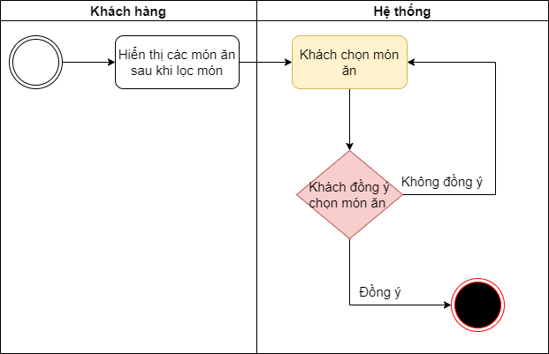

## UC nhận đơn

Mô tả chi tiết

|  |  |
| --- | --- |
| Use case ID | 6 |
| Use case name | Nhận đơn |
| Description | Là nhân viên, tôi muốn nhận đơn hàng của khách |
| Actors | Nhân viên, hệ thống |
| Priority | Must have |
| Triggers | Nhân viên nhận đơn hàng sau khi khách chọn được món ăn cho khách |
| Pre-conditions | Khách hàng đã chọn được món ăn |
| Post-conditions | Phục vụ cho khách hàng món ăn mà khách hàng đã chọn |
| Main flow | 1. Nhân viên nhận đơn của khách sau khi khách chọn xong món ăn |
| 2. Nhân viên xác nhận lại món ăn khách đã chọn |
| 3. Nhân viên thông báo lại với khách món ăn đã được xác nhận |
| 4. Nhân viên cập nhật hóa đơn |
| 5. Nhân viên lưu thông tin đơn vào hệ thống |
| 6. Nhân viên đưa đơn cho bếp và chế biến món ăn |
| 7. Nhân viên phục vụ đồ ăn cho khách |
| Alternative flows | 7a. Nhân viên đưa món ăn cho shipper và shipper đưa món ăn cho khách |
| 7b. Nhân viên phục vụ món ăn trực tiếp cho khách |
| Exception flows | 3a. Nếu nhân viên xác nhận sai món với khách hàng thì khách hàng sẽ thông báo và quay lại bước 1 |
| 5a. Nếu nhân viên cần sửa lại thông tin hóa đơn thì quay lại bước 4 |
| Business rules | N/A |
| Non-functional requirements | N/A |

Activity diagram

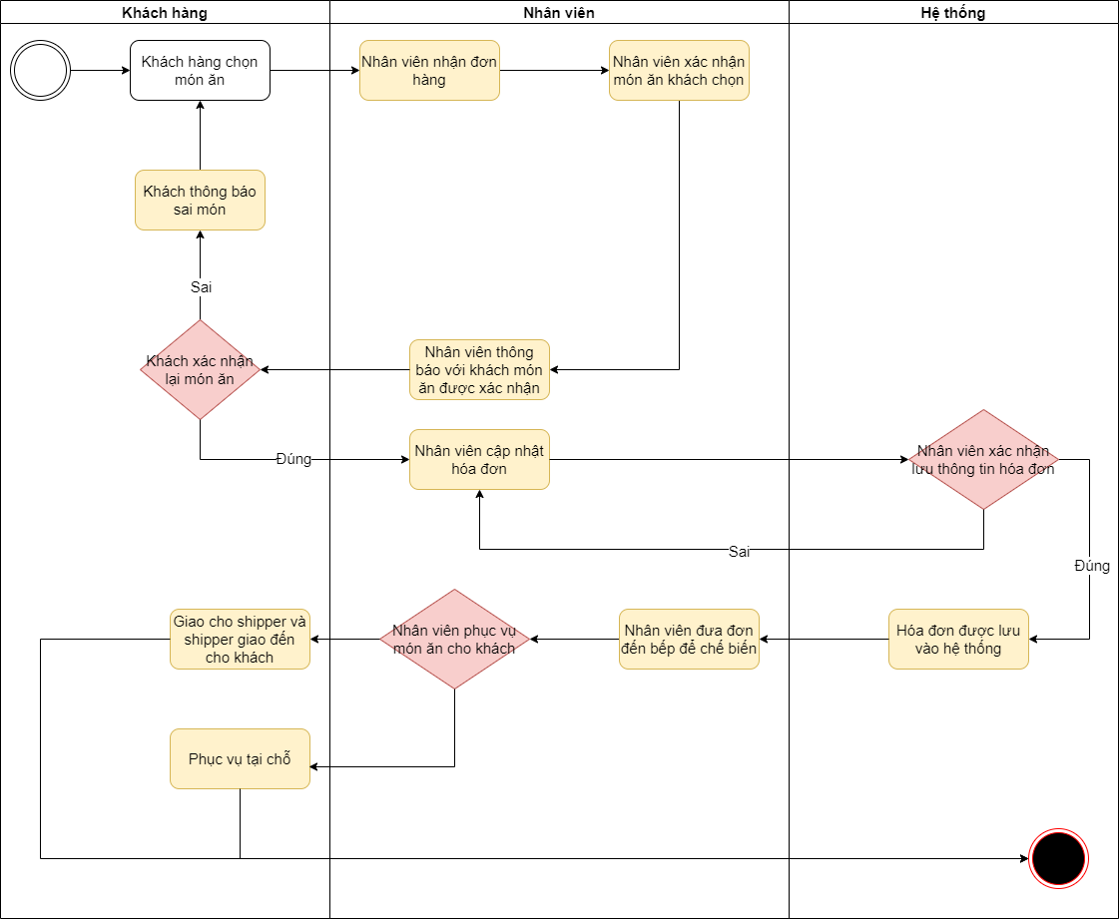

## UC tạo hóa đơn

Mô tả chi tiết

|  |  |
| --- | --- |
| Use case ID | 7 |
| Use case name | Tạo hóa đơn |
|  |
| Description | Là nhân viên, tôi muốn lập hóa đơn để phục vụ khách hàng và thanh toán |  |
|  |
| Actors | Nhân viên |  |
| Priority | Must have |  |
| Triggers | Nhân viên chọn lập hóa đơn |  |
| Pre-conditions | N/A |  |
| Post-conditions | Hóa đơn được lưu vào hệ thống |  |
| Hóa đơn sẽ đi đến bộ phận bếp |  |
| Main flow | 1. Hệ thống ghi nhận hóa đơn |  |
| 2. Nhân viên xác nhận lại món và lập hóa đơn |  |
| 3. Nhân viên in danh sách món ăn và chuyển đến bộ phận bếp |  |
| Alternative flows | 1a. Khách hàng order thêm món ăn |  |
| Exception flows | 2a. Nếu số lượng món ăn = 0 thì hủy món ăn và cập nhật lại hóa đơn |  |
| Business rules | N/A |  |
| Non-functional requirements | N/A |  |

Activity diagram

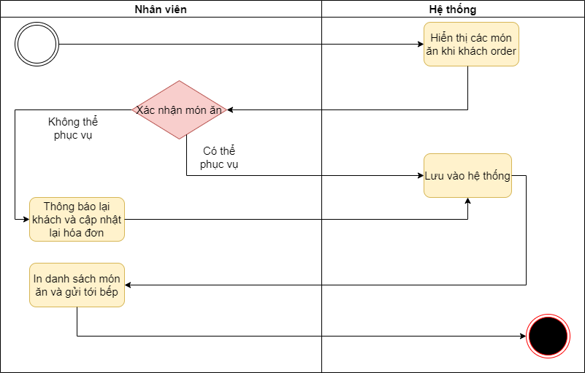

## UC thanh toán

Mô tả chi tiết

|  |  |
| --- | --- |
| Use case ID | 8 |
|  |
| Use case name | Thanh toán |  |
|  |
| Description | Là khách hàng, tôi muốn thanh toán hóa đơn |  |
|  |
| Actors | Khách hàng |  |
| Priority | Must have |  |
| Triggers | Khách hàng chọn thanh toán |  |
| Pre-conditions | N/A |  |
| Post-conditions | Khách hàng đã thanh toán |  |
| Hệ thống lưu lại thông tin hóa đơn và đánh giá của khách hàng |  |
| Main flow | 1. Hệ thống hiện chi tiết thông tin hóa đơn, số tiền thanh toán và phương thức thanh toán. |  |
| 2. Khách hàng chọn phương thức thanh toán trên màn hình |  |
| 3. Khách hàng chọn thanh toán bằng tiền mặt |  |
| 4. Khách hàng đưa tiền mặt cho nhân viên |  |
| 5. Hệ thống in hóa đơn cho khách hàng |  |
| 6. Hệ thống mời khách hàng đánh giá |  |
| Alternative flows | 3a. Khách hàng chọn thanh toán bằng chuyển khoản |  |
| 3a1. Hệ thống hiện mã QR và số tài khoản, ngân hàng cho khách hàng |  |
| 4a. Khách hàng thực hiện thanh toán |  |
| 3b. Khách hàng thanh toán bằng thẻ |  |
| 4b. Khách hàng quẹt thẻ và nhập mật khẩu thẻ |  |
| Exception flows | 4c. Khách hàng quẹt thẻ không hợp lệ, hiển thị thông báo “Thẻ không hợp lệ” và quay lại bước 4b |  |
| 4c1. Khách hàng nhập sai mật khẩu thẻ, hiển thị thông báo “Sai mật khẩu thẻ” và quay lại bước 4b |  |
| 4d. Khách hàng chọn thay đổi phương thức thanh toán, quay lại bước 2 |  |
|  |  |
| Business rules | Khách hàng đưa thừa tiền nhưng không cần thối lại thì sẽ tính là tiền tips, tiền tips tính bằng tiền khách đưa trừ cho tiền trên hóa đơn |  |
| Non-functional requirements | N/A |  |

Activity diagram

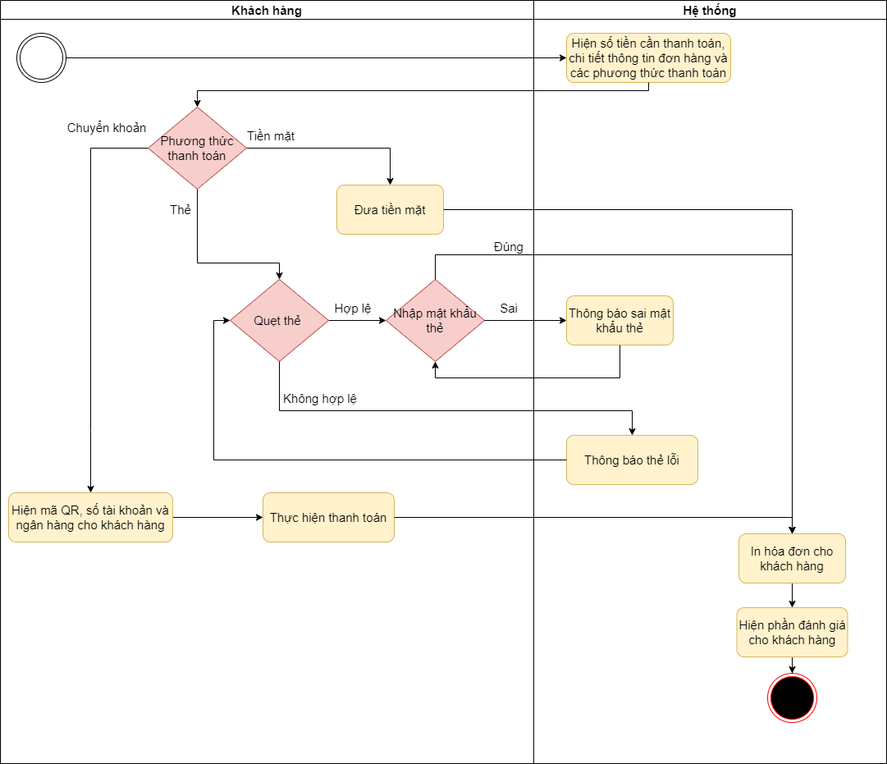

## UC quản lý nhân viên

Mô tả chi tiết

|  |  |
| --- | --- |
| Use case ID | 9 |
|  |
| Use case name | Quản lý nhân viên |  |
|  |
| Description | Là quản lý, tôi muốn quản lý nhân viên |  |
|  |
| Actors | Quản lý |  |
| Priority | Must have |  |
| Triggers | Khi quản lý chọn vào mục quản lý nhân viên |  |
| Pre-conditions | Quản lý phải đăng nhập vào hệ thống bằng tài khoản của quản lý |  |
| Post-conditions | Bảng hồ sơ của nhân viên đã được cập nhật và lưu trữ trong hệ thống |  |
| Main flow | 1. Cửa sổ bao gồm hồ sơ thông tin cá nhân của nhân viên xuất hiện |  |
| 2. Quản lý thực hiện thêm sửa xóa thông tin của các nhân viên trong hệ thống |  |
| 3. Hệ thống xử lý các thao tác mà quản lý nhập vào và thông báo cho cán bộ đã thực hiện thành công |  |
| 4. Quá trình cập nhật kết thúc |  |
| Alternative flows | N/A |  |
| Exception flows | 3a. Nếu bị lỗi trong quá trình nhập thông tin của quản lý, hiển thị “Lỗi trong quá trình nhập thông tin” và quay lại bước 2 |  |
| Business rules | N/A |  |
| Non-functional requirements | N/A |  |

Activity diagram

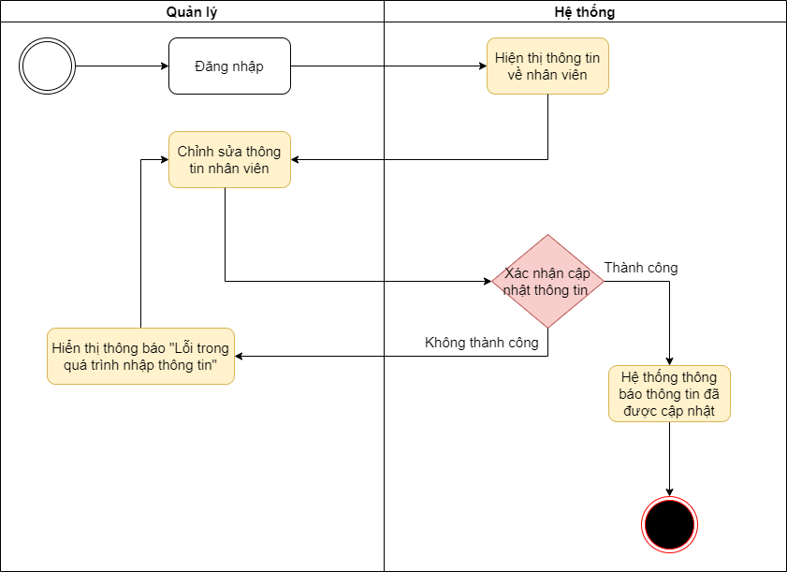

## UC chỉnh sửa ca trực

Mô tả chi tiết

|  |  |
| --- | --- |
| Use case ID | 10 |
| Use case name | Chỉnh sửa ca trực |
| Description | Là quản lý tôi muốn chỉnh sửa ca trực |
| Actors | Quản lý |
| Priority | Must have |
| Triggers | Quản lý lựa chọn chỉnh sửa ca trực |
| Pre-conditions | Đã có danh sách ca trực |
| Post-conditions | Quản lý chỉnh sửa được ca trực |
| Main flow | 1. Đăng nhập bằng tài khoản quản lý |
| 2. Lựa chọn các ca trực cần thay đổi |
| 3. Chỉnh sửa ca trực |
| Alternative flows | 3a. Thêm nhân viên vào ca trực |
| 3b. Xóa nhân nhiên khỏi ca trực |
| Exception flows | N/A |
| Business rules | N/A |
| Non-functional requirements | N/A |

Activity diagram

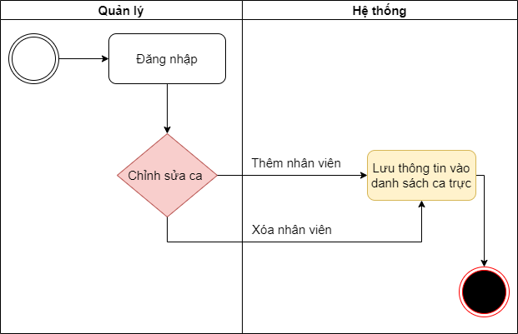

## UC quản lý đơn hàng

Mô tả chi tiết

|  |  |
| --- | --- |
| Use case ID | 11 |
|  |
| Use case name | Quản lý đơn hàng |  |
|  |
| Description | Là quản lý, tôi muốn quản lý đơn hàng của cửa hàng mình |  |
|  |
| Actors | Quản lý |  |
| Priority | Must have |  |
| Triggers | Quản lý chọn quản lý đơn hàng |  |
| Pre-conditions | N/A |  |
| Post-conditions | Quản lý cập nhật được đơn hàng |  |
| Đơn hàng sẽ được lưu vào hệ thống |  |
| Main flow | 1. Quản lý chỉnh sửa thực đơn |  |
| 2. Quản lý chỉnh sửa hóa đơn |  |
| 3. Quản lý xem lịch sử chỉnh sửa hóa đơn |  |
| 4. Quản lý xem lịch sử chỉnh sửa bán hàng |  |
| Alternative flows | 1a. Xóa món ăn |  |
| 1b. Thêm món ăn |  |
| 2a. Chỉnh sửa giá tiền |  |
| Exception flows | 1b. Nếu thêm món ăn mà chưa có hình ảnh, giá bán thì báo lỗi và kết thúc |  |
| Business rules | N/A |  |
| Non-functional requirements | N/A |  |

Activity diagram

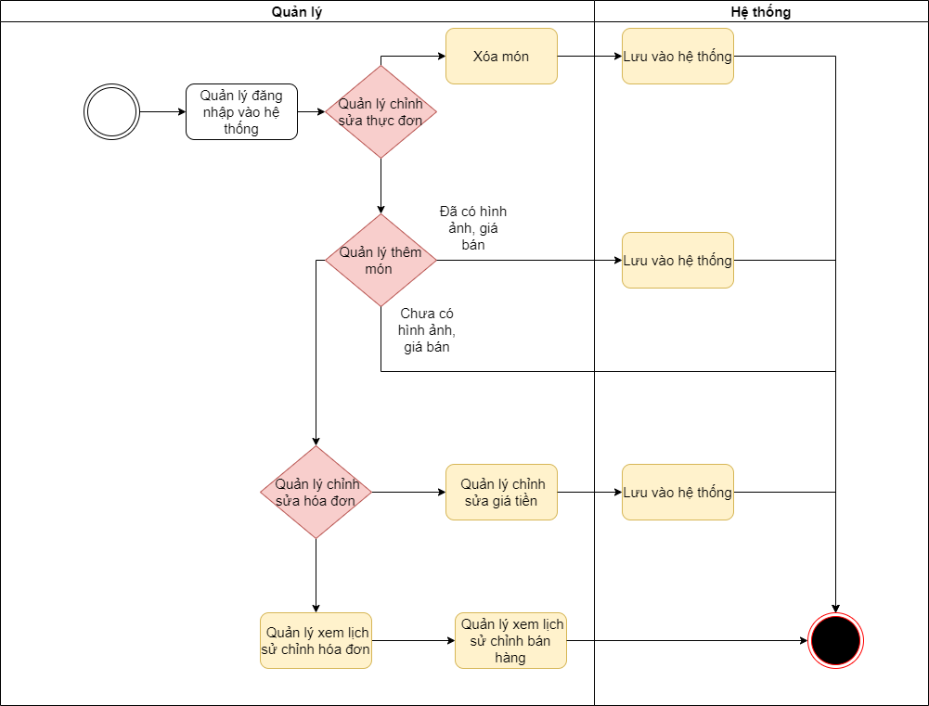

## UC quản lý quán ăn

Mô tả chi tiết

|  |  |
| --- | --- |
| Use case ID | 12 |
| Use case name | Quản lý quán ăn |
| Description | Là quản lý, tôi muốn quản lý quán ăn của mình |
| Actors | Quản lý, hệ thống |
| Priority | Must have |
| Triggers | Khi quản lý chọn vào mục quản lý quán ăn |
| Pre-conditions | Quản lý phải đăng nhập vào hệ thống bằng tài khoản của quản lý |
| Post-conditions | Dữ liệu về doanh thu, độ phổ biến của món ăn, nhận xét của khách hàng được lưu trữ trong hệ thống |
| Main flow | 1. Cửa sổ bao gồm mục doanh thu của quán, mức phổ biến của các món ăn và nhận xét của khách hàng |
| 2. Quản lý thực hiện xem thông tin doanh thu của quán, xem thông tin về mức độ phổ biến của món ăn và xem nhận xét của khách hàng |
| 3. Quá trình kiểm tra kết thúc |
| Alternative flows | 2a. Xem doanh thu của quán theo ngày |
| 2b. Xem doanh thu của quán theo tuần |
| 2c. Xem doanh thu của quán theo tháng |
| 2d. Xem doanh thu của quán theo năm |
| 2e. Xem món ăn phổ biến nhất |
| 2f. Xem món ăn ít phổ biến nhất |
| Exception flows | N/A |
| Business rules | N/A |
| Non-functional requirements | N/A |

Activity diagram

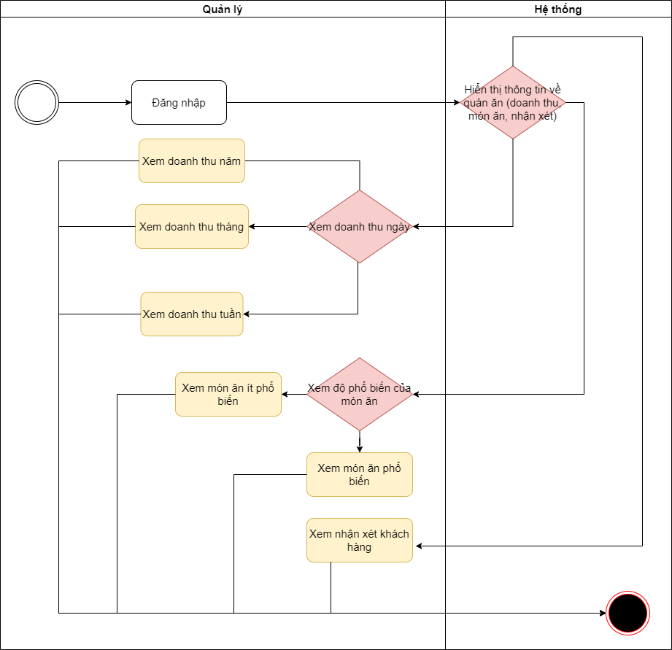

# CHƯƠNG III. YÊU CẦU PHI CHỨC NĂNG

## 3.1 Yêu cầu về giao diện

- Đơn giản, dễ dùng, bắt mắt, có logo của quán, tên quán, địa chỉ, mật khẩu quán

## 3.2 Yêu cầu về tính chất

- Kết hợp cả tự động hóa và tính thủ công, mình có thể sửa được những thông tin bị sai lệch khi ứng dụng thực hiện quá trình tự động hóa